成都信息工程大学

大学生创新训练项目计划申请书

项目名称 | 链碳台：面向PCBA-SMT的  工序级碳数据智能准备与核算方法研究
项目负责人 | 袁青扬 | 联系电话 | 18119155236
所在学院 | 软件工程学院
学号 | 2025081113 | 专业班级 | 软工253
指导教师 | 王嘉昀
E-mail | 1595920311@qq.com
申请日期 | 2026年10月28日
项目期限 | 2026年10月—2028年9月
创新创业学院

填写说明
- 本申请书所列各项内容均须实事求是，认真填写，表达明确严谨，简明扼要。
- 申请人可以是个人，也可为创新团队，首页只填负责人。“项目编号”一栏不填。
- 本申请书为大16开本（A4），左侧装订成册。可网上下载、自行复印或加页，但格式、内容、大小均须与原件一致。
- 负责人所在学院认真审核材料, 经初评及专家评审后，在系统中进行推荐上报。

一、 基本情况
项目名称 | 链碳台：面向PCBA-SMT的工序级碳数据智能准备与核算方法研究
所属学科 | 学科一级类：软件工程 学科二级类：大数据科学
项目来源 | ☑ A、学生自主选题，来源于自己对课题的长期积累与兴趣  □ B、学生来源于教师科研项目选题  □ C、学生承担社会、企业委托项目选题  □ D、拔尖专项  □ E、竞赛专项  □ F、研修专项
申请金额 | 1万元 | 项目期限 | 2年 | 拟申报项目级别 |  | 国家级
负责人 | 袁青扬 | 性别 | 男 | 民族 | 汉族 | 出生年月 | 2006年9月
学号 | 2025081113 | 联系电话 | 18119155236
指导教师 | 王嘉昀 | 联系电话 | 13880140121
项目简介 |  | 本项目面向中小电子制造企业PCBA-SMT（印制电路板组件表面贴装）生产场景，围绕物料描述异构、工序活动数据粒度差异、排放因子适用性判断及核算过程追溯等问题，研究工序级碳数据准备与核算方法。项目以工序活动数据字典为基础，构建“数据规范化—受约束候选匹配—人工确认—确定性核算—碳数据包交付”的技术体系，比较规则、语义与融合匹配方法，分析公共资源分摊的情景敏感性，并通过独立算例与隔离回放验证计算结果。研究采用Vue 3 + TypeScript、FastAPI及PostgreSQL开发企业内网多用户Web原型，设置四类角色权限、会话管理、HTTPS与操作审计；通过AIProvider接口组织本地模型与开发期云端API，企业真实数据在本地或内网处理，云端开发验证采用非敏感样本。项目拟构建不少于1000条经交叉复核的标注匹配样本，开展匹配效果、资源分摊、流程效率及复算一致性四组实验，形成研究原型、工序字典V1.0、碳数据包规范V1.0、评测数据集、研究报告、软件著作权及商业计划书，为PCBA-SMT场景的碳数据组织、方法评价与协作核算提供技术支撑。
负责人曾经参与科研的情况 |  | 项目负责人已牵头完成PCBA-SMT业务场景分析、研究方案编制、两年进度规划与团队分工，建立项目代码与文档仓库，开展数据契约及测试框架的前期搭建。围绕Python、Web后端与数据库技术进行系统学习，统筹团队开展技术预研与方案论证。
指导教师承担科研课题情况 |  | 指导教师相关研究课题包括：成都市近地面大气颗粒物垂直空间分布检测多载荷全自动无人机应用技术研究；气象因素对eLoran高精度定位系统传播时延与定位误差影响研究；高速公路建设期环境监测预警系统。相关环境数据分析与系统研究经验可为项目的场景建模、实验设计及工程实施提供指导。
指导教师对本项目的支持情况 |  | 指导教师将围绕研究问题凝练、文献与标准研读、工序建模、实验设计、阶段评审和研究报告撰写提供指导，结合项目进度协调校内研究与实验资源，支持团队开展软件开发、数据复核和成果整理。
项目组主要成员 | 姓名 | 学号 | 学院 | 专业班级 | 联系电话 | 项目分工
项目组主要成员 | 赵天志 | 2025081096 | 软件工程学院 | 软工253 | 19150603202 | 第二主持人；确定性核算引擎与公共资源分摊实验
项目组主要成员 | 陈霖 | 2025081116 | 软件工程学院 | 软工253 | 18723383473 | BOM语义解析与AI辅助候选匹配
项目组主要成员 | 王靖锴 | 2025081109 | 软件工程学院 | 软工253 | 13088044028 | 碳数据包、审计链与后端接口
项目组主要成员 | 石凌云 | 2025081110 | 软件工程学院 | 软工253 | 15108448625 | Web前端与评测实验实施
指导教师 | 姓名 | 工号 | 学院/单位 | 职称 | 联系电话 | 电子邮件
指导教师 | 王嘉昀 | 1048 | 软件工程学院 | 讲师 | 13880140121 | wjy@cuit.edu.cn

二、 立项依据（可加页）

1 研究背景
产品碳足迹是表征产品生命周期温室气体排放的重要指标，其量化过程涉及供应链活动数据、生产过程清单及背景排放因子的系统组织。国家发展改革委等部门《关于加快建立产品碳足迹管理体系的意见》和生态环境部等部门《关于建立碳足迹管理体系的实施方案》，对核算规则、背景数据库、应用场景及数据协同作出部署[1,2]。GB/T 24067-2024与ISO 14067:2018为产品碳足迹量化提供方法框架[3,4]。面向制造现场，产品碳足迹研究需要将采购、物料、工艺和能源记录转化为边界明确、量纲一致、来源可追溯的核算输入，建立生产资料与评价结果之间的证据关联。
印制电路板组件（PCBA）承担电子产品中元器件的装配与电气连接，表面贴装技术（SMT）是其主要装配技术之一。本项目聚焦锡膏印刷、贴片、回流焊、检测及相关辅材和公用工程活动。PCBA装配在裸板制造基础上进一步涉及元器件配置、焊接材料、设备运行和生产批次等信息，呈现多对象、多工序与多时间尺度相互关联的数据特征。电子板卡生命周期评价及制造清单研究强调产品组成、工艺过程与资源投入之间的对应关系[5,6,7]。针对PCBA-SMT场景开展研究，需要结合产品规格、工序链和设备条件构建过程清单，并评价背景数据的场景适用性。
生产资料向核算数据的转换是工序级碳足迹研究的基础环节。物料清单（BOM）主要记录物料及数量，工艺文件、设备台账与能源记录分别描述生产路径、运行状态和资源消耗；各类资料在字段命名、计量单位和统计期间上具有不同特征。名称缩写、中英文混排以及按班次、产线或月份形成的聚合记录，使物料、工序与活动量之间的关联具有较高的处理复杂度。候选排放因子的选择还涉及参考流、地域、年份及生命周期阶段等语义条件。因此，建立生产对象、活动记录与证据来源之间的结构化映射，是提高数据准备质量和核算可解释性的关键。
共享设备与公用工程的资源归属构成另一项重要研究问题。同一回流焊炉可服务于多个订单，空压和照明等资源则具有跨工位共享特征。产量、设备运行时间及贴片点数分别表征不同生产活动，多因素分摊进一步体现活动特征之间的组合关系。订单结构、设备负荷和统计粒度的变化会影响分摊结果及其解释。通过统一输入与资源总量约束，比较不同方法的守恒特征、情景敏感性和适用条件，有助于建立分摊方法选择与生产证据之间的联系。
工序碳数据还具有跨岗位协作和持续更新的特征。候选生成、业务确认、核算执行与结果交付之间需要维持数据、规则和因子版本的一致性。语义检索为非标准描述的识别提供技术手段，业务约束与人工复核则进一步支持候选适用性判断。基于上述特征，本项目拟构建企业内网Web研究原型，将工序活动数据字典、受约束候选匹配、确定性核算及结构化数据包纳入统一研究流程，通过实验分析其对数据质量、处理效率和结果可复现性的作用。

2 研究目的与意义
（1）研究目的
本项目以PCBA-SMT工序碳数据准备与核算为研究对象，形成五项相互衔接的研究目标：构建具有字段语义、计量属性和来源标识的工序活动数据字典；比较规则检索、语义检索及融合方法的候选匹配效果；分析不同公共资源分摊方法的守恒性与情景适用性；建立关联输入、规则、因子及人工确认记录的可复现核算机制；通过企业内网多用户原型评价方法的协作可用性。研究将形成数据规范、对照实验和软件实现相结合的成果体系。
（2）研究意义
在数据组织与方法研究方面，本项目将工序级数据规范化与智能匹配联合考察。生产表格中的名称、数量与备注需转化为语义明确的核算字段，字段完整性、来源可追溯性和单位一致性直接关系到后续候选检索与计算。通过构建工序活动数据字典、原始记录定位和数据质量标记，研究拟建立可追溯的数据转换过程，并通过对照与消融实验分析数据规范化、语义表征和业务约束各自的贡献，为相近装配场景提供可复用的数据结构与评价方法。
在核算方法方面，公共资源分摊是共享投入归属于产品或工序的关键环节。本项目拟在统一输入和总量约束下比较产量、设备运行时间、贴片点数及多因素方法，分析订单组合、设备负荷和记录粒度对分摊结果的影响。通过假设登记、守恒检验与敏感性分析，建立资源特征、数据条件和分摊方法之间的对应关系；对具有独立计量依据的案例进一步开展误差评价，为生产场景中的方法选择提供实验支持。
在工程应用方面，候选匹配、人工确认、数值计算和数据交付的连续记录，有助于形成可复核的碳数据处理流程。结构化数据包统一组织来源、规则与因子版本、确认记录及计算指纹，支持历史结果回放和版本差异分析。企业内网多用户原型将角色权限、会话管理、HTTPS和操作审计融入协作过程，为数据录入、专业复核和授权导出提供技术载体。项目将通过任务耗时、操作步骤、数据修正和复算一致性等指标评价应用效果。
在研究积累方面，工序活动数据字典、标注规范、独立测试集及可回放案例能够构成持续迭代的研究资料。项目拟将两年研究过程中的方法、数据与软件版本系统归档，结合研究报告和商业计划书分析内网部署条件、应用成本与推广路径，促进技术方法与企业使用场景之间的衔接。
在人才培养方面，项目将需求调研、系统设计、软件实现、对照实验和学术写作贯穿于完整研究过程，培养团队在软件工程与低碳技术交叉领域的问题分析、实验设计和协作研究能力。

3 研究内容
（1）PCBA-SMT工序活动数据字典
围绕物料、工序、设备、能源、辅材及活动量建立字段体系，统一描述计量单位、统计期间、计量对象、来源、质量等级和确认状态。以锡膏印刷、贴片、回流焊及检测等典型工序为基础构建数据模板，并依据具体生产工艺扩展字段。采用明确状态区分数据缺失、实测零值与不适用情形，保留原始字段、工作表及行号，建立标准化记录与原始证据之间的映射。典型工序与活动数据的关联结构见图1。
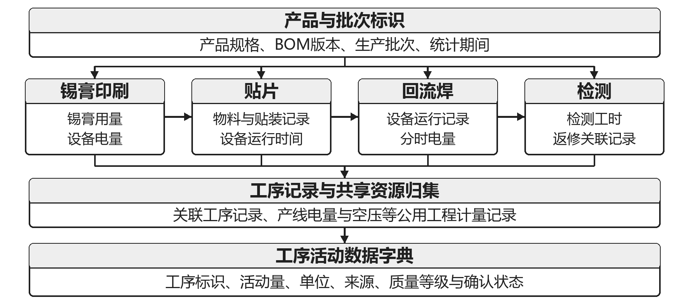
图1 典型SMT工序与活动数据关联
（2）BOM标准化与受约束候选匹配
研究表头映射、缩写归一、中英文混排及单位规范化方法，构建“规则归一—候选召回—适用性筛选—排序解释—人工确认”的处理流程。以登记词典和候选库为基础，比较规则、语义及融合检索方法；结合来源、单位、区域、年份和工艺边界进行适用性评价。候选结果同步呈现检索得分、匹配依据及约束冲突，通过人工复核形成物料、工序与因子的关联记录。检索得分与候选适用性的对应关系通过独立样本评价。候选生成与确认过程见图2。
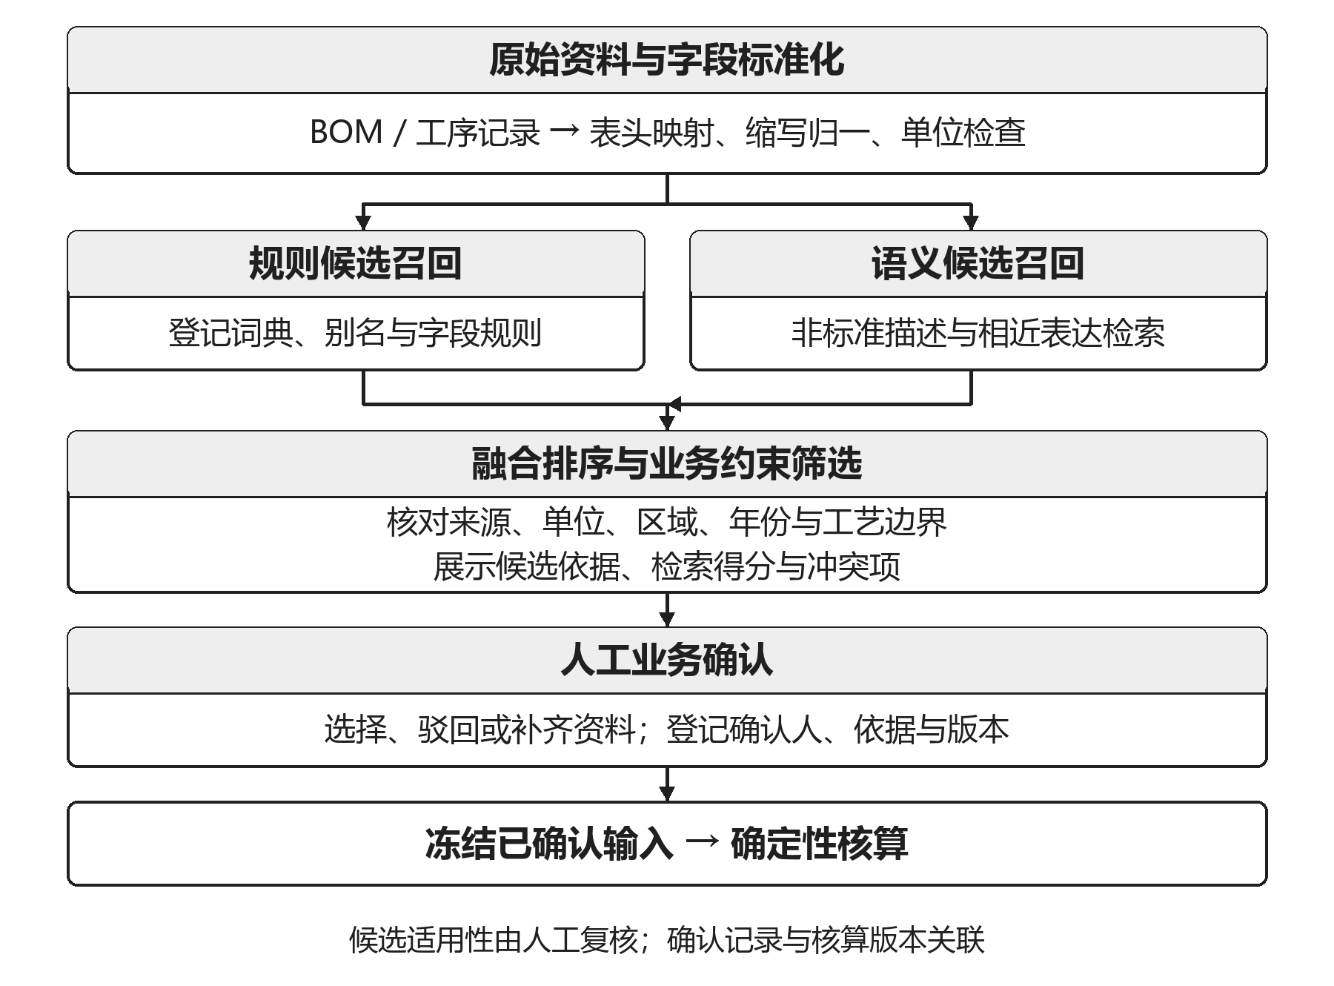
图2 受约束候选匹配与人工确认流程
（3）确定性核算与公共资源分摊
采用Python独立领域模块实现确定性核算，统一数值精度、舍入方式、运算顺序和单位转换规则，在接口、数据库及数据包之间保持十进制数值表示的一致性。核算前完成确认状态、必需字段、量纲、因子适用性和计量范围校验，随后冻结输入、规则与因子快照，生成分项结果及计算指纹。计算参数依据来源核验、适用性复核和版本登记流程启用，形成可追溯的参数管理机制。
针对共享设备与公用工程，比较产量、设备运行时间、贴片点数和多因素分摊方法。统一资源总量和统计期间，检验分摊守恒，分析订单组合、负荷和记录粒度变化引起的结果差异。多因素方法依据资源特性确定候选变量，并记录权重设定依据及敏感性分析过程。对具有独立计量依据的案例开展误差评价，同时通过整线与设备、公用工程与能源、因子与活动范围之间的关系校验处理重叠计量。
（4）可审计碳数据包与独立回放
设计结构化碳数据包，统一组织产品与边界声明、BOM摘要、工序链、活动数据、因子来源及版本、规则版本、分项结果、数据质量、候选与确认记录、证据清单和文件校验值。采用JSON作为结构化主数据载体，配套CSV明细及可读报告；数据结构与指纹规范经评审后形成固定版本。以文件哈希检验传递一致性，按版本保存历史输入、计算及确认记录，建立结果回放与差异分析的数据基础。碳数据包组成及独立回放过程见图3。
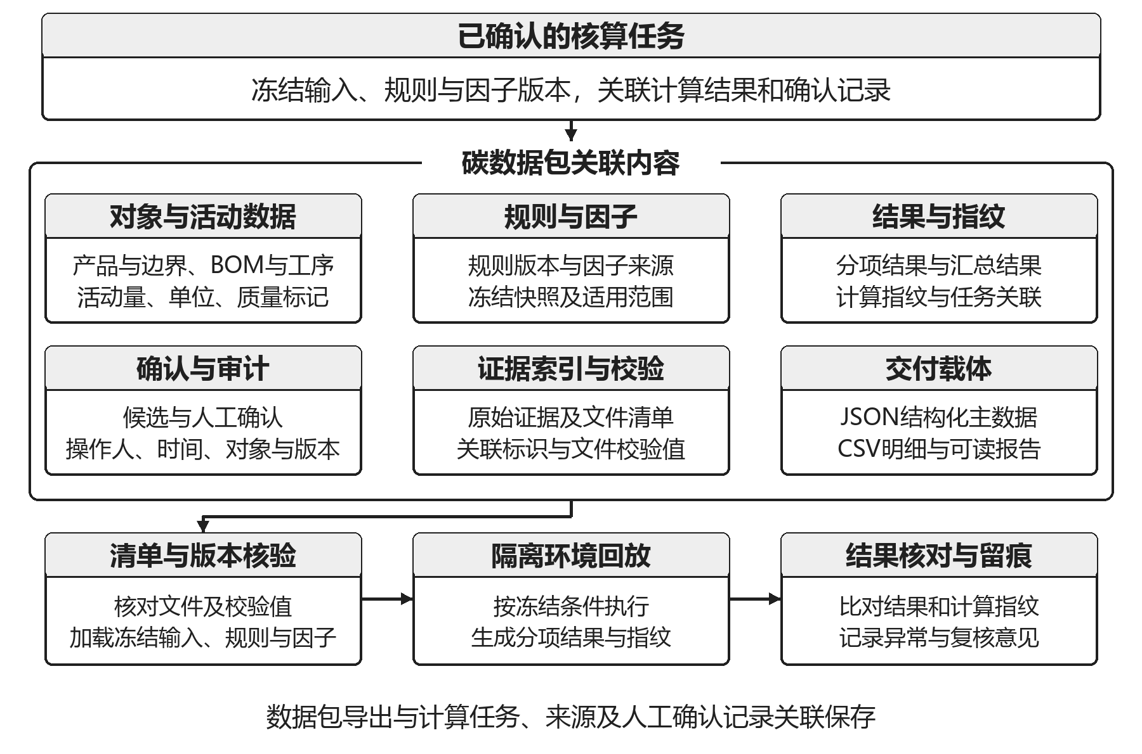
图3 可审计碳数据包的组成与独立回放
（5）企业内网多用户协作与模型接口
企业内网原型设置项目管理员、数据录入员、核算复核员和只读审阅员四类角色。管理员维护账号、角色及项目访问范围；录入员在授权项目内导入、修订和补充资料；复核员确认映射与适用性、批准版本冻结并执行核算；审阅员查看授权结果及证据。系统对数据导出单独授权，在服务端统一校验角色与项目范围，形成权限管理和业务复核相衔接的协作机制。
系统实现登录认证、会话有效期管理、退出与撤销、HTTPS访问和操作审计。审计信息包含导入、修订、确认、核算、导出及权限变更的操作者、时间、对象和版本，并采用最小必要记录方式管理敏感字段。并发操作通过数据库事务和版本冲突检测维护数据一致性，冻结快照与计算任务建立明确关联，重复请求通过幂等处理关联到同一计算记录。
预留AIProvider统一接口，组织本地推理与开发期云端API两类实现，记录模型标识、版本、候选库及提示模板。云端开发验证使用公开或独立构造的非敏感样本；企业真实BOM、工艺、活动量及相关敏感日志在本地或企业内网处理。规则检索、模型检索及人工确认通过统一接口协同，形成适配不同部署资源的模型服务机制。
生成式模型依据检索证据提供候选解释，确定性核算模块依据人工确认的输入、登记规则及因子快照生成数值结果。系统通过模型切换、规则检索与人工处理路径维持服务连续性。云端与本地模型采用同一冻结的非敏感评测集开展比较，记录运行环境、匹配效果及资源消耗，分析模型配置与应用条件之间的关系。企业内网多用户的角色分工、访问控制与协作关系见图4。
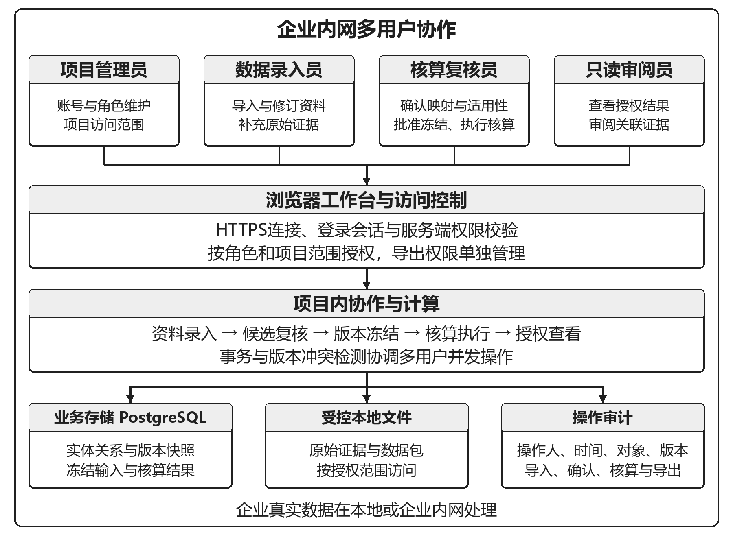
图4 企业内网多用户角色与协作关系
（6）数据集建设与四组对照实验
拟构建不少于1000条经交叉复核的标注匹配样本，覆盖字段映射、物料归一、因子候选及无适用候选情形。以字段或BOM条目作为匹配标注单元，以完整核算任务作为回放统计单元，以实验会话汇总用户操作记录。样本来源包括许可允许的公开资料、独立构造的脱敏结构、人工扰动及合成数据。同源模板及其派生变体采用组级划分，分别形成开发集与独立测试集；通过交叉标注、争议裁定及版本冻结形成统一评价依据。
实验A比较规则、语义和融合三种匹配方法，通过单位约束与适用性约束的消融实验分析各环节贡献。评价指标包括Top-1与Top-3命中率、人工修正率、拒答查准率与查全率以及处理时间，按任务类型和描述难度分组报告。参数、阈值与误差分析在开发阶段完成，方法冻结后采用独立测试集开展正式比较。后续改进形成独立版本，其效果采用预留或新增独立样本评价。
实验B比较四类公共资源分摊方法，评价总量守恒、情景敏感性、结果区间及适用条件，并对具有独立计量依据的案例报告误差。实验C采用相同任务输入与输出质量准则，对比Excel人工流程和工具辅助流程，记录耗时、操作步骤及修正情况；通过交叉安排操作顺序控制学习效应，在实验方案中登记参与者、任务及重复次数。
实验D结合独立基准算例和隔离环境回放开展验证。基准算例由人工独立推导并交叉复核，用于核对单位转换、分项结果、分摊守恒及总量；隔离回放用于检验相同冻结条件下的结果与指纹一致性。通过缺文件、版本变更和必需字段缺失等异常注入评价检出与处理能力。工程验证同步考察授权访问、来源追溯及字段校验。四组实验设计见图5，主要指标的统计口径见表1。
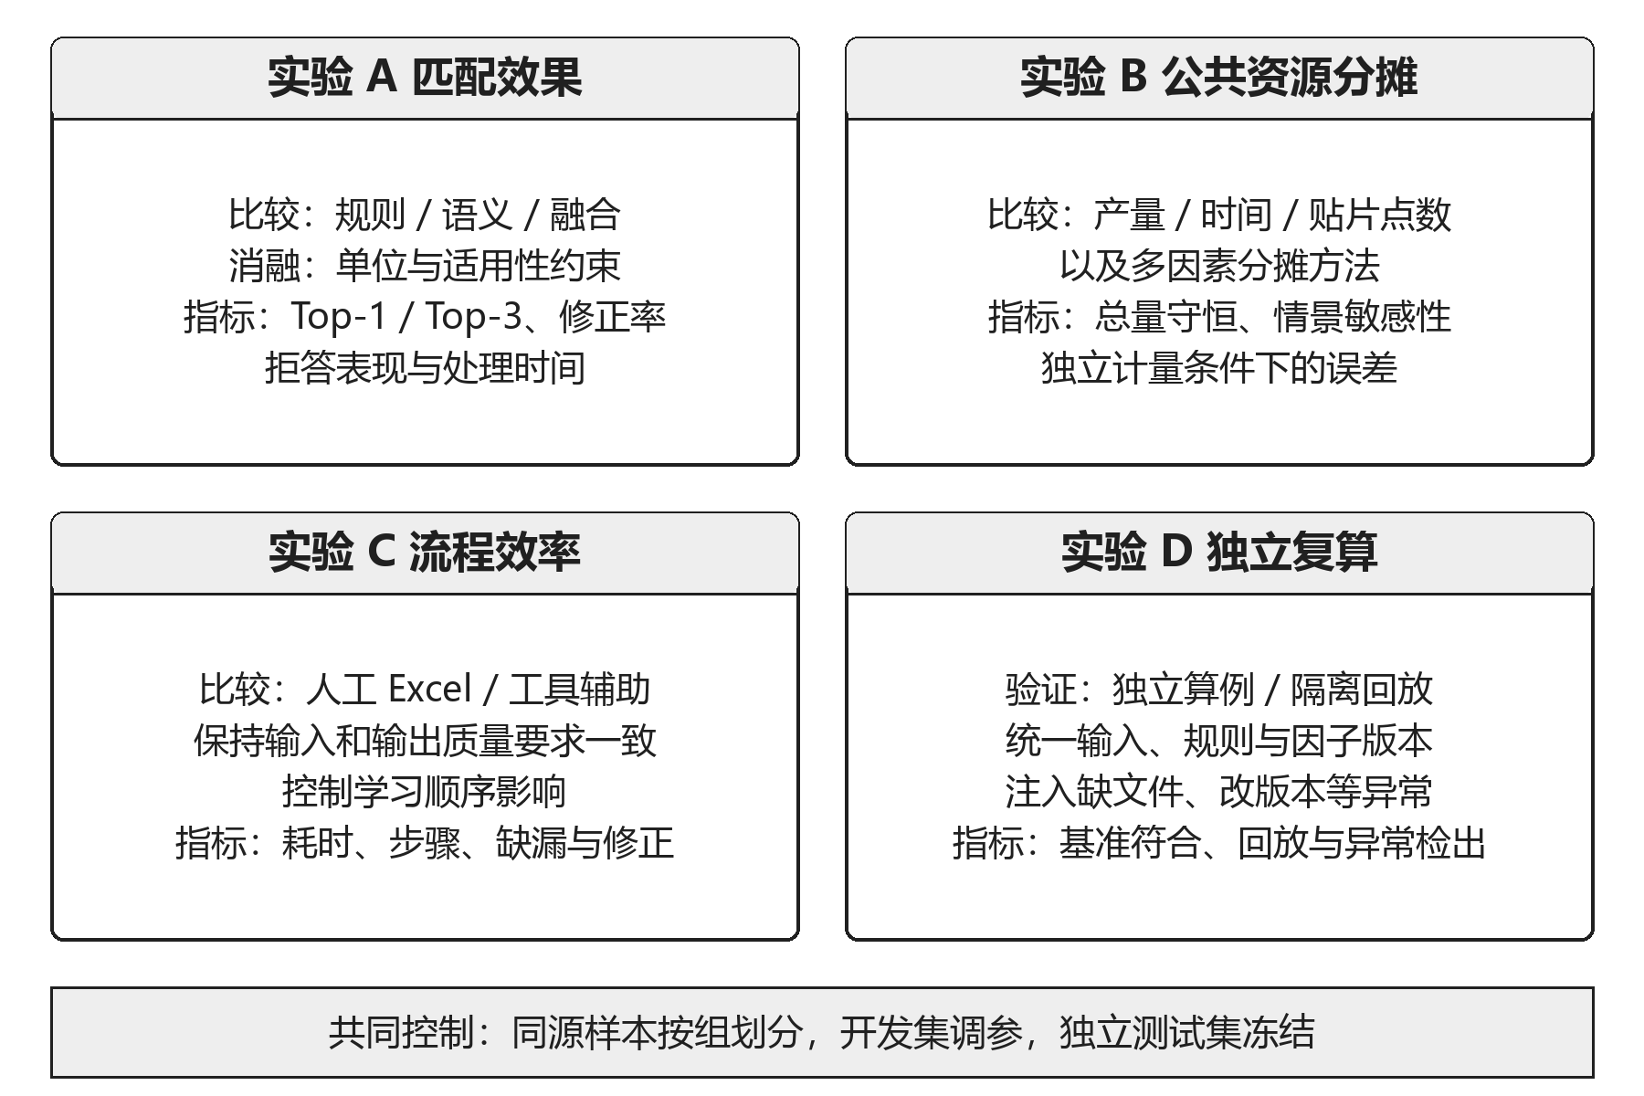
图5 四组对照实验的比较对象与评价指标
表1 主要实验指标及统计口径
指标 | 定义与统计口径 | 统计单元
Top-k命中率 | 在存在适用候选的标注样本中，前k个候选包含标注认可对象的样本比例；k取1、3。 | 字段或BOM条目
人工修正率 | 系统给出推荐后，经人工审核发生候选调整的样本数，占已审核推荐样本数的比例。 | 已审核推荐样本
拒答查准率与查全率 | 查准率：正确拒答数/全部拒答数；查全率：正确拒答数/标注为无适用候选的样本数。 | 匹配测试样本
分摊守恒偏差 | 比较分摊后各对象资源量之和与输入资源总量，报告绝对差及约定数值精度。 | 资源与统计期间
流程耗时与修正 | 按统一起止节点记录任务时间，并统计操作步骤和修正项；采用相同质量准则比较。 | 任务与实验会话
基准符合与回放一致 | 分别核对独立算例的分项及总量、隔离回放的结果及指纹；异常检出另列统计。 | 核算任务与异常案例

4 国内外研究现状与发展动态
（1）国外研究现状
国外研究主要围绕产品生命周期评价、电子组件清单建模及制造过程数据组织展开。Elduque等以家用电磁炉电子板卡为对象，逐项分析元器件并构建生命周期评价模型[5]，揭示元器件配置与产品组成对板卡环境表现的影响。该研究为元器件层级的清单组织和关键投入识别提供了依据，也为结合产品功能与装配配置开展PCBA过程建模提供了参考。
Nordelöf针对汽车电力电子逆变器建立可缩放的制造过程清单，综合技术资料、工厂数据、实地访问和专家访谈组织生产数据，研究范围涵盖汽车电路板装配等过程[6]。其方法强调单元过程连接、数据采集条件和模型尺度之间的关系，为制造清单的复用与审查提供了组织方式。本项目据此研究工序投入、生产规模和来源记录的关联表达，并结合中小企业SMT设备条件开展方法适配。
（2）国内研究现状
国内研究涵盖产品碳足迹案例、本土化核算建模及行业规范建设。香港理工大学Yung等对PCB开展碳足迹分析，纳入原材料获取、制造及运输过程，并通过敏感性分析考察因子数据库选择对结果的影响[7]，体现了制造能源清单与背景数据选择的重要作用。高晗博等以锂电池产业为对象，沿工艺链与供应链组织单元过程、物质流及能量流，提出可扩展的结构化建模路径[8]。上述研究分别从产品案例和本土化过程建模角度，为PCBA装配活动数据组织、来源记录及情景比较提供了方法依据。
在标准体系方面，GB/T 24067-2024提供产品碳足迹量化的通用要求，SJ/T 11924-2023《印制电路板生产生命周期评价技术规范（产品种类规则）》提供PCB生产评价的行业依据[3,9]。通用方法与产品种类规则共同支持评价对象、数据边界和过程清单的确定。本项目将结合裸板制造与PCBA装配的阶段衔接，组织元器件、焊接材料、设备及公用工程记录，通过过程范围与活动数据关联校验形成一致的核算输入。
（3）智能检索与数据准备相关方法
语义检索为非标准生产描述的识别提供了可比较的技术方法。Sentence-BERT利用句向量进行语义相似度计算，BGE-M3将多语言处理与多种检索表示相结合[10,11]，为中英文混排、缩写和近义描述的候选召回提供了模型基础。面向物料、工序与排放因子匹配，语义相关性需要与单位、工艺及生命周期阶段等属性共同建模。本项目拟将语义检索、规则词典和适用性约束结合，设置拒答与人工补充机制，通过分组评价和消融实验分析其匹配效果。
（4）发展动态
产品碳数据协同正向结构化交换与来源追溯发展。WBCSD PACT技术规范提供产品碳足迹数据模型及交换接口，为跨系统数据传递提供参照[12]。2026年3月发布的印制电路板产品碳足迹行业标准研讨会通知，反映了相关产品分类核算规则持续细化的标准化进程[13]。数据模型和行业规则的共同演进，使字段语义、版本标识、证据来源及访问权限成为工具设计中的重要关联要素。
电子制造领域的生命周期评价进一步与材料、工艺及回收设计相结合。Zhang等于2026年将面向回收的设计、增材制造及材料回收过程纳入生命周期评价，比较特定电路板方案的环境表现[14]。该研究体现了评价方法与制造方案协同分析的发展方向，强调工艺路线、材料投入及系统边界对比较结论的作用。本项目将通过工序数据组织和情景分析，研究不同生产条件下的核算输入及方法表现。
（5）研究述评与本项目切入点
现有研究分别形成了元器件清单、制造过程建模、本土化核算、语义检索及数据交换等方法基础。面向中小企业PCBA-SMT场景，本项目进一步关注这些方法在生产表格、工序记录与岗位协作中的衔接机制：数据转换的证据保持、候选匹配的业务适用性、资源分摊的情景敏感性，以及版本化核算结果的独立复现。代表性研究及其与本项目的对应关系见表2。
表2 代表性研究与本项目的衔接关系
研究方向 | 代表研究 | 主要方法 | 本项目的衔接
电子组件评价 | Elduque等[5] | 元器件清单与板卡生命周期评价 | 组织产品组成与工序投入的对应关系
制造过程清单 | Nordelöf[6] | 可缩放制造清单及多来源数据采集 | 关联设备条件、生产规模与数据来源
PCB与本土核算 | Yung等[7]；高晗博等[8] | 因子敏感性与工艺链结构化建模 | 建立装配活动数据和分摊情景分析
语义检索 | Sentence-BERT[10]；BGE-M3[11] | 句向量与多种检索表示 | 结合业务约束开展匹配对照与消融
数据交换 | WBCSD PACT[12] | 产品碳足迹数据模型与交换接口 | 组织数据包字段、版本及证据关联
制造与回收设计 | Zhang等[14] | 回收设计、增材制造与生命周期评价 | 开展工艺条件和数据边界的情景分析

本项目拟以工序活动数据字典为基础，将数据规范化、受约束候选匹配、人工确认、确定性核算和数据包交付组织为连续研究过程。通过四组实验评价资料质量与运行条件变化对方法效果的影响，形成场景化数据规范、方法对照证据及可追溯交付机制。研究重点在于揭示数据组织、业务约束与核算可复现性之间的关系，并以实验结果说明各项方法的适用条件。
主要参考文献
[1] 国家发展改革委等. 关于加快建立产品碳足迹管理体系的意见：发改环资〔2023〕1529号[EB/OL]. 2023-11-13. https://www.ndrc.gov.cn/xxgk/zcfb/tz/202311/t20231124_1362231.html
[2] 生态环境部等. 关于建立碳足迹管理体系的实施方案：环气候〔2024〕30号[EB/OL]. 2024-05-22. https://www.mee.gov.cn/xxgk2018/xxgk/xxgk03/202406/t20240604_1074986.html
[3] 国家市场监督管理总局, 国家标准化管理委员会. 温室气体 产品碳足迹 量化要求和指南：GB/T 24067-2024[S]. 2024. 全国标准信息公共服务平台.
[4] ISO. Greenhouse gases - Carbon footprint of products - Requirements and guidelines for quantification: ISO 14067:2018[S]. 2018. https://www.iso.org/standard/71206.html
[5] ELDUQUE D, JAVIERRE C, PINA C, et al. Life cycle assessment of a domestic induction hob: Electronic boards[J]. Journal of Cleaner Production, 2014, 76: 74-84. DOI:10.1016/j.jclepro.2014.04.009.
[6] NORDELÖF A. A scalable life cycle inventory of an automotive power electronic inverter unit-part II: manufacturing processes[J]. The International Journal of Life Cycle Assessment, 2019, 24: 694-711. DOI:10.1007/s11367-018-1491-3.
[7] YUNG W K C, MUTHU S S, SUBRAMANIAN K. Carbon footprint analysis of printed circuit board[M]//Environmental Carbon Footprints: Industrial Case Studies. Elsevier, 2018: 365-431. DOI:10.1016/B978-0-12-812849-7.00013-1.
[8] 高晗博, 严坤, 赵立华, 等. 我国本土化产品碳足迹核算研究：以锂电池产业为例[J]. 中国工程科学, 2025, 27(5): 103-116. DOI:10.15302/J-SSCAE-2025.01.014.
[9] 工业和信息化部. 印制电路板生产生命周期评价技术规范（产品种类规则）：SJ/T 11924-2023[S]. 2023. 全国标准信息公共服务平台.
[10] REIMERS N, GUREVYCH I. Sentence-BERT: Sentence Embeddings using Siamese BERT-Networks[C]//EMNLP-IJCNLP. 2019: 3982-3992. DOI:10.18653/v1/D19-1410.
[11] CHEN J, XIAO S, ZHANG P, et al. BGE M3-Embedding: Multi-Lingual, Multi-Functionality, Multi-Granularity Text Embeddings Through Self-Knowledge Distillation[EB/OL]. 2024. arXiv:2402.03216v1.
[12] WBCSD. PACT Technical Specifications[EB/OL]. [2026-10-28]. https://wbcsd.github.io/data-exchange-protocol/
[13] 中国电子技术标准化研究院认证中心. 关于召开《温室气体 产品碳足迹量化方法与要求 印制电路板》行业标准研讨会的通知[EB/OL]. 2026-03-24. https://www.cc.cesi.cn/notice/show-5181.aspx
[14] ZHANG T, HARWELL J, CAMERON J, et al. Design for recycling in electronic manufacturing: enabling circularity and lower impact manufacturing through heterogeneous integration and lower impact recovery[J]. npj Materials Sustainability, 2026, 4: 10. DOI:10.1038/s44296-026-00098-8.

5 创新点与项目特色
（1）面向工序的多属性数据表达。将字段语义、量纲、统计期间、计量对象、来源及确认状态共同纳入PCBA-SMT活动数据字典，研究原始资料向核算输入转换过程中的信息保持与质量评价方法。
（2）语义检索与业务约束协同匹配。结合规则召回、语义表征、单位及边界约束和拒答机制，构建可分解评价的候选匹配流程，通过分组对照与消融实验分析各环节贡献。
（3）公共资源分摊的情景适用性分析。围绕资源特征、生产组织和数据粒度，比较产量、设备时间、贴片点数及多因素方法的守恒性与敏感性，形成面向具体工序条件的方法选用依据。
（4）确认记录与可复现核算的关联组织。将人工确认、输入快照、规则及因子版本与每次计算建立明确对应，通过结构化数据包和独立回放形成可复核的结果证据体系。

6 技术路线 拟解决的问题及预期成果
（1）总体架构与功能结构
系统采用企业内网部署、浏览器访问和前后端分离的模块化单体架构。前端以Vue 3 + TypeScript实现导入预览、候选审核、任务管理及结果展示；后端以FastAPI组织数据校验、实验流程、确定性计算和数据包服务；PostgreSQL保存业务实体、确认记录、版本及结构化快照，原始证据保存于受控本地文件目录。项目以Web工作台完成研究方法的集成验证，并为后续桌面壳扩展保留接口。
总体架构划分为应用交互、业务服务、领域计算以及数据与证据四层。应用层承载用户操作，业务层管理状态与权限；领域层分别组织智能辅助和确定性核算，前者生成候选及解释，后者处理经确认的冻结输入；数据层保存实体关系、版本和证据。围绕产品、物料条目、工序、活动数据、排放因子、映射、计算任务及数据包建立统一数据契约，衔接接口与前端类型定义。系统结构见图6。
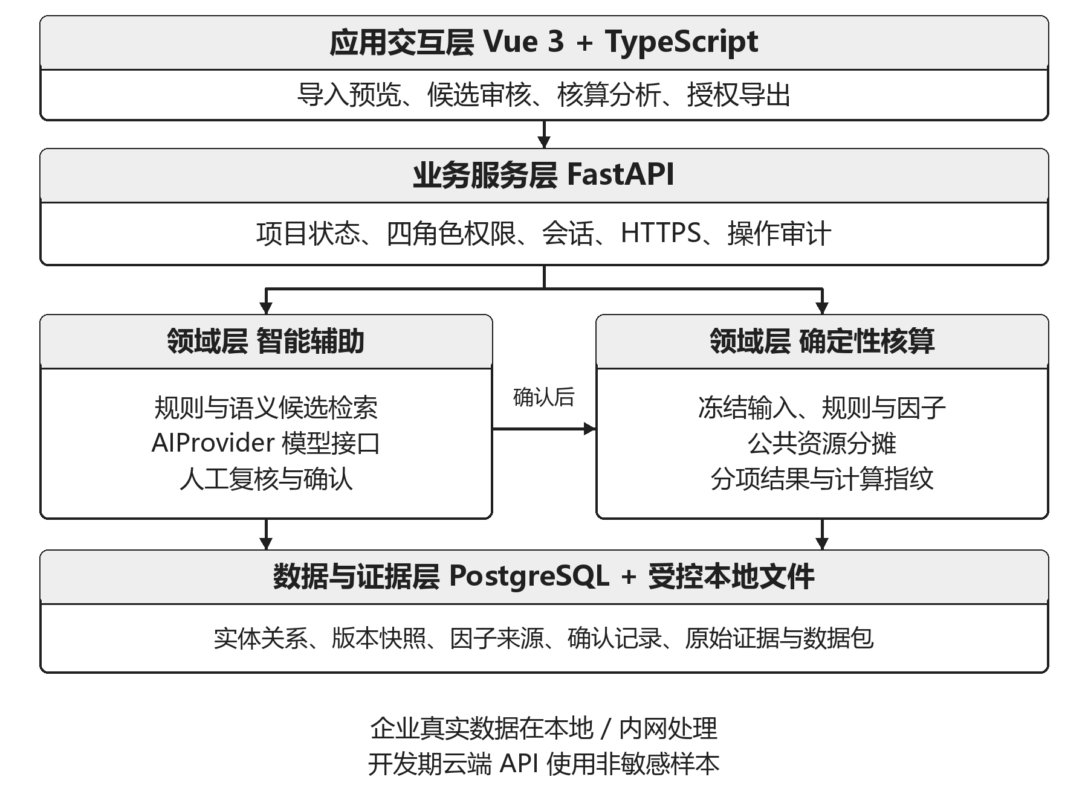
图6 链碳台系统架构与数据处理关系
（2）研究实施路线
研究以具体规格PCBA产品及其工序链为案例对象，结合Excel/CSV表格和工艺记录开展数据准备。每组核算案例统一登记产品规格、功能单位或声明单位、统计期间、系统边界及返工处理方式，并经核算复核形成固定版本。主实验围绕SMT制造阶段组织字典和方法验证，上游扩展案例依据相应资料另行声明产品边界并分组分析。
研究依次开展数据规范化、候选匹配与复核、版本冻结、确定性计算和数据包交付，各环节同步记录来源、参数与版本。开发阶段依据预实验和误差分析迭代字典、规则及协作流程，正式评价使用冻结的方法与独立测试样本，形成可追溯的实验比较。研究路线及开发阶段反馈关系见图7。
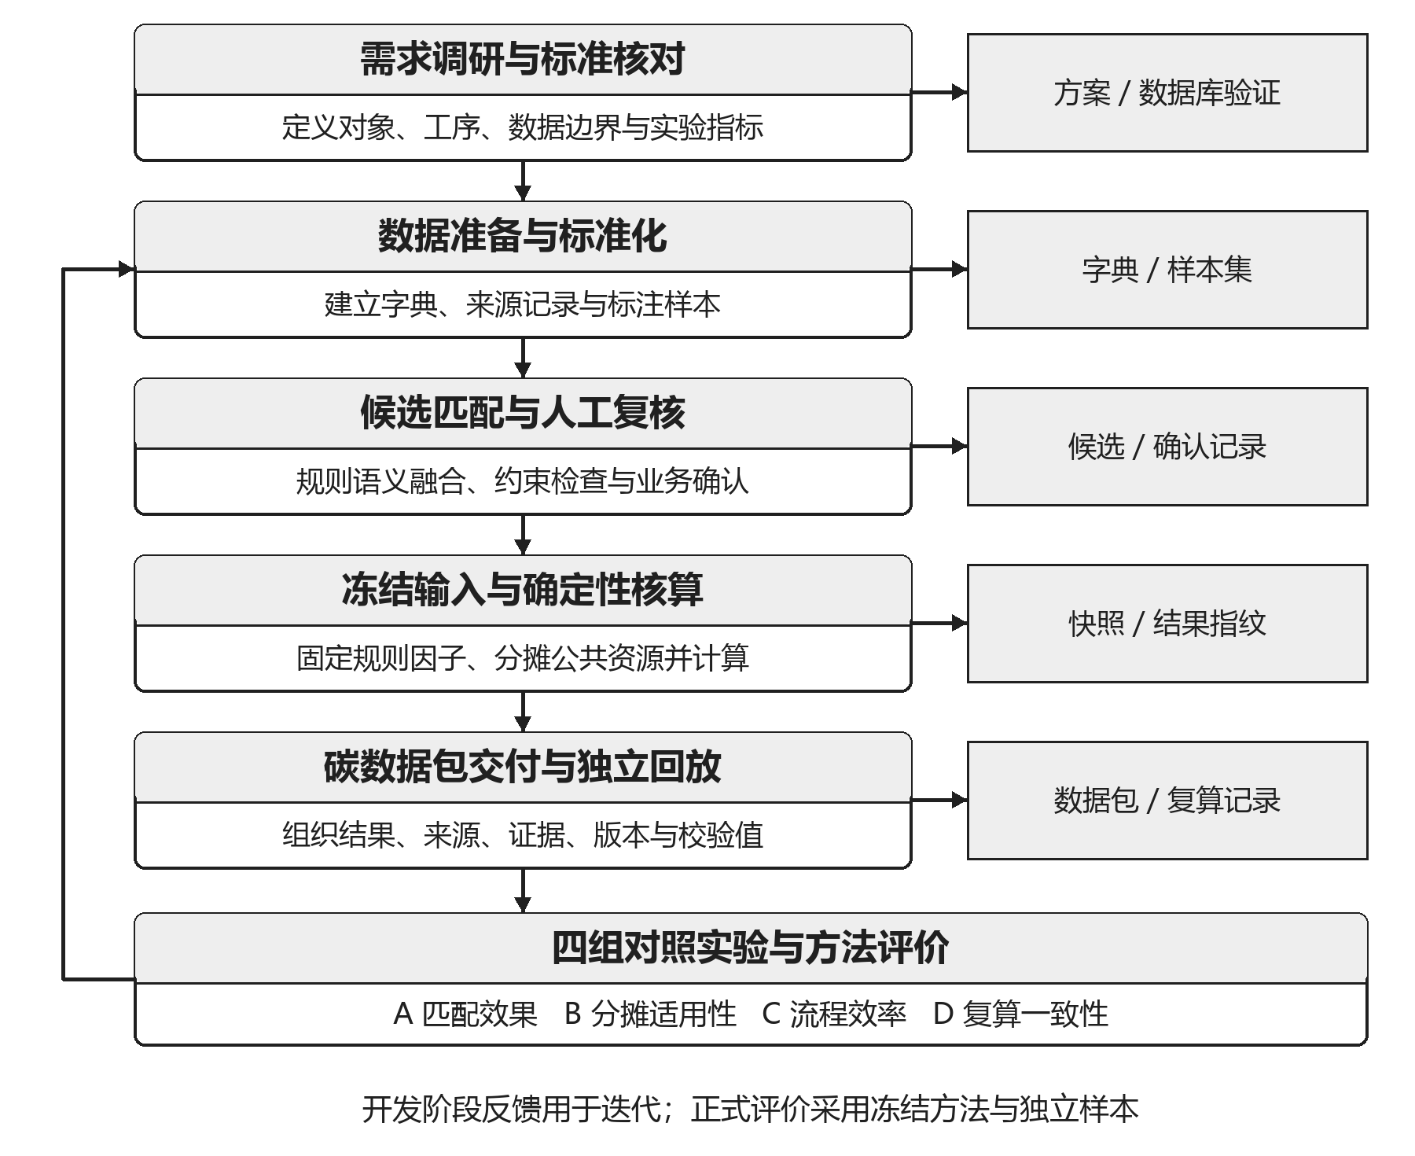
图7 链碳台研究技术路线与评价流程
（3）数据库适配与内网部署验证
围绕PostgreSQL与FastAPI数据访问层开展数据库适配实验（任务T-0010），重点验证依赖与迁移、精确小数往返、结构化快照、事务原子性、并发冲突检测、冻结一致性、角色访问及备份恢复。实验记录运行环境、输入、步骤和测量结果，形成数据库适配与部署验证报告，为系统集成提供依据。
采用依赖版本固定的容器或内网安装方式部署系统，记录操作系统、运行库、数据库、模型及硬件配置。首期原型同步评价多用户权限隔离、会话管理、HTTPS、操作审计及离线核心流程。结合明确的硬件配置、数据规模和工作负载测量响应时间与并发容量，分析资源消耗与部署条件之间的关系。
（4）拟解决的关键问题
本项目重点研究六项问题：多来源表格的语义统一与证据保持；语义相关性和工艺、单位及因子边界的联合匹配；不同计量条件下的资源分摊与敏感性分析；人工确认、版本冻结和数值计算的衔接；内网多用户协作中的权限与一致性管理；结构化数据包的证据组织及独立复现。上述问题通过数据规范、方法对照与系统实验形成对应的评价依据。
（5）预期成果
软件著作权：拟取得软件著作权登记1项，登记名称拟为“链碳台PCBA-SMT碳数据智能准备与核算工具”，形成源程序、软件说明及登记材料。
实物样机/模型：形成可运行Web研究原型1套，实现数据导入、候选匹配、人工审核、确定性计算、四角色权限、会话管理、HTTPS、审计及数据包导出回放，配套安装部署与用户说明。
研究报告/调研报告：形成方法评测研究报告1份，系统呈现数据构建、四组实验、误差分析、适用条件及评审记录。
商业计划书：形成不少于8000字的商业计划书1份，涵盖需求分析、内网部署、应用成本、财务情景和推广路径，并说明预测依据及关键假设。
数据与规范成果：形成工序活动数据字典V1.0和碳数据包规范V1.0各1套、匹配评测数据集及案例集1套，包含不少于1000条经交叉复核的标注匹配样本，配套独立测试集、可复现实验说明和版本记录。
学术交流与成果应用：结合研究方法与实验结果，开展论文撰写、创新创业竞赛展示及应用推广分析，促进研究成果交流与转化。

7 项目研究进度安排
项目研究周期为2026年10月—2028年9月，共24个月，划分为八个阶段。第一年完成场景与标准分析、数据规范、样本构建和核心原型，形成中期成果；第二年开展系统集成、正式实验、场景验证与成果归档。文献跟踪、导师评审、版本管理和实验记录贯穿全过程。两年进度安排见图8。
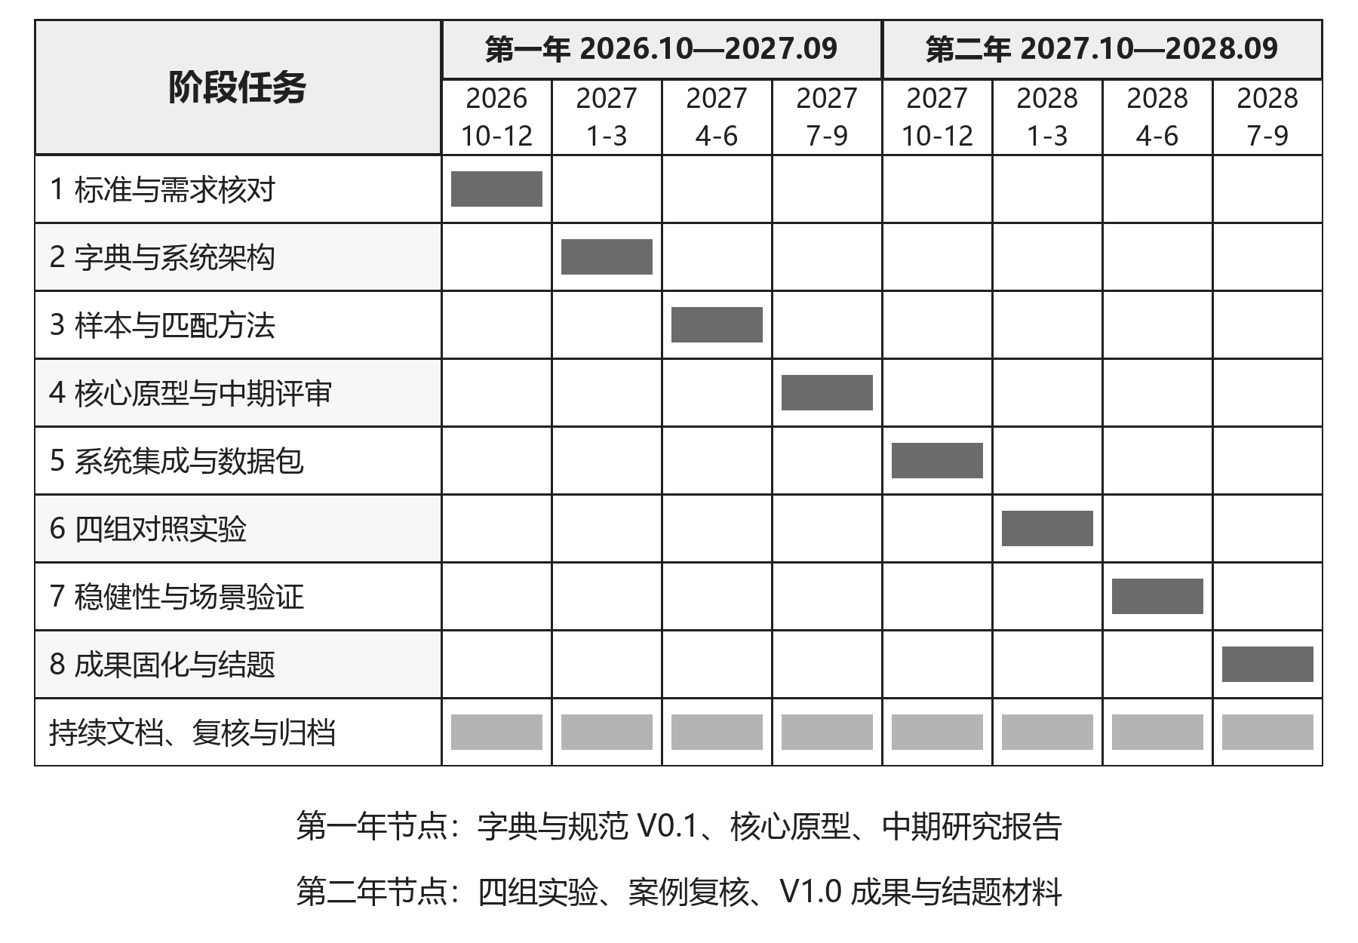
图8 两年研究进度与阶段成果安排
第1阶段 2026年10月—12月 标准与需求核对
开展标准与文献分析、PCBA-SMT场景调研，确定核算案例描述、数据需求及四组实验指标。围绕PostgreSQL开展依赖、精度、事务、并发、迁移及备份恢复验证，形成内网部署与模型数据管理方案。阶段成果包括文献综述、需求纪要、研究方案、指标定义及数据库适配记录。
第2阶段 2027年1月—3月 数据字典与系统架构
编制工序活动数据字典V0.1、碳数据包规范V0.1、接口契约及标注手册，建立原始记录定位、数据质量和确认状态的表达规则。搭建Web前后端基础框架，同步实现四角色权限、会话管理、HTTPS及审计基础。阶段成果包括数据规范初稿、系统架构、安全设计及基础原型。
第3阶段 2027年4月—6月 标注样本与匹配方法
构建不少于1000条经交叉复核的标注匹配样本，按来源组划分开发集与独立测试集并冻结测试协议。实现BOM标准化、规则检索、语义检索及融合匹配，在开发集开展调优与约束消融预实验。阶段成果包括样本集V0.1、标注规范、匹配基线和预实验记录。
第4阶段 2027年7月—9月 核心原型与中期评审
实现候选审核、人工确认、确定性核算及四类公共资源分摊方法，完成输入与因子快照、计算指纹、AIProvider及本地模型适配。开展核心流程预实验与独立基准算例设计，评价本地数据处理和模型服务切换。阶段成果包括核心原型、字典与规范修订稿、第一年研究报告及中期评审材料。
第5阶段 2027年10月—12月 系统集成与碳数据包
集成企业内网多用户研究流程，实现数据包导出、证据清单、版本校验及隔离回放，完善服务端授权、并发冲突检测、审计和备份恢复。阶段成果包括集成原型、数据包规范候选版、可回放案例及系统测试记录。
第6阶段 2028年1月—3月 四组对照实验
依据冻结协议开展实验A、B、C、D，分别评价候选匹配、资源分摊、流程效率及核算复现。登记环境、数据版本、参数与操作过程，结合独立基准算例开展结果核对，分析误差、资源消耗及系统性能。阶段成果包括四组实验数据、完整实验记录及研究报告初稿。
第7阶段 2028年4月—6月 稳健性与场景验证
开展来源变化、资料缺失、分摊情景变化和多用户并发条件下的稳健性评价，完成离线运行与恢复测试。以经正式授权的企业案例作为本地场景补充验证，独立登记样本来源和计量条件；改进版本采用新增或预留独立样本评价。阶段成果包括复核案例包、改进版本、研究报告修订稿及软件著作权申请材料。
第8阶段 2028年7月—9月 成果固化与结题
完成实验与来源复核，冻结工序字典V1.0、碳数据包规范V1.0及研究原型，整理安装部署、用户及复现实验说明。汇总软件著作权、研究报告、商业计划书、论文与竞赛材料，组织结题演示。阶段成果包括两年研究成果包、可复核案例、结题报告及答辩材料。

8 已有基础与实施条件
（1）与本项目有关的研究积累
项目已形成PCBA-SMT场景定位、两年研究计划、功能流程及岗位分工，建立文档、数据契约、公式与因子登记表和测试框架的仓库结构，并形成项目计划书及详细技术方案。现有方案明确了Web应用形态、Vue 3 + TypeScript/FastAPI/PostgreSQL技术路线，以及内网多用户协作和模型数据处理要求。
团队围绕Python、数据库与Web开发开展系统学习和技术预研，结合阶段演示与导师指导推进软件实践。项目实施将统筹企业合作、数据授权、计量设备、模型运行资源及标准文献使用安排，为数据库适配、研究原型和案例实验提供条件支持。
（2）团队分工与组织保障
袁青扬负责核心技术开发、团队管理和方案统筹；赵天志作为第二主持人，负责确定性核算引擎与公共资源分摊实验；陈霖负责BOM语义解析与AI辅助候选匹配；王靖锴负责碳数据包、审计链与后端接口；石凌云负责Web前端及评测实验。团队通过阶段任务、代码与文档评审、版本归档和导师指导推进研究。
（3）研究条件与资源落实
研究依托团队已有开发设备、项目文档和公开资料开展，按实验需求登记硬件、模型及平台资源。数据库适配作为前期技术验证任务，为后续系统开发提供环境依据；标准、因子许可与核算参数由核算负责人组织复核并进行版本管理。
实验资料按公开来源、独立构造样本和授权企业案例分层组织。团队通过规则检索、模型服务和人工确认的协同配置开展研究，按阶段实施演示评审、版本冻结、备份恢复及实验归档，并结合课程安排统筹两年任务。
项目实行负责人统筹、成员分工和导师评审相结合的组织机制，围绕数据规范、实验协议、核算参数及成果材料设置阶段检查，形成研究过程记录与成果归档。

三、 经费预算
开支科目 | 预算经费（元） | 主要用途 | 阶段下达经费计划（元）
开支科目 | 预算经费（元） | 主要用途 | 前半阶段 | 后半阶段
预算经费总额 | 10000.00 | 研究开发与成果形成所需支出，按学校规定据实列支。 | 4650.00 | 5350.00
1 业务费 | 5000.00 | 用于下列五项研究活动，经费由各项明细汇总。 | 2150.00 | 2850.00
（1）计算 分析 测试费 | 250.00 | 非敏感数据API开发验证和计算测试服务。 | 125.00 | 125.00
（2）能源动力费 | 250.00 | 开发测试与实验的能源消耗。 | 125.00 | 125.00
（3）会议 差旅费 | 1000.00 | 企业调研交通及学校允许的差旅支出。 | 500.00 | 500.00
（4）文献检索费 | 500.00 | 标准文本、专业资料和数据库检索。 | 400.00 | 100.00
（5）论文出版费 | 3000.00 | 项目论文投稿、审稿和版面等实际费用。 | 1000.00 | 2000.00
2 仪器设备购置费 | 2250.00 | 开发测试服务器、部署资源与配套服务。 | 1125.00 | 1125.00
3 实验装置试制费 | 750.00 | 第三方测试、实验场地和工具使用。 | 375.00 | 375.00
4 材料费 | 2000.00 | 零星耗材、资料印制、低值研发物资与存储介质。 | 1000.00 | 1000.00
学校拨款
财政拨款
经费合计10000元。业务费5000元为其下五项明细之和；四类一级科目合计10000元。前半阶段对应第一年（2026年10月—2027年9月），经费4650元；后半阶段对应第二年（2027年10月—2028年9月），经费5350元。学校拨款与财政拨款按实际核定渠道填写。
经费按学校财务制度履行审批并据实列支，服务器、部署资源及第三方测试等支出按财务核定科目执行。材料费用于项目直接相关的耗材、资料印制、低值研发物资及存储介质。

四、 项目组成员签名
袁青扬签名：________________ 赵天志签名：________________
陈霖签名：________________ 王靖锴签名：________________
石凌云签名：________________ 日期：______年____月____日

五、 指导教师意见
该项目选题新颖，紧密结合国家“数字中国”与“双碳”战略需求，具有明确的应用场景与重要的现实意义。项目技术路线清晰，实施方案可行，创新点突出。项目组成员具备扎实的专业基础和良好的科研潜力，前期准备工作充分。本人认为该项目研究目标明确，计划安排合理，具备完成条件，同意推荐申报国家级大学生创新训练计划项目，并将全程提供必要的指导与支持。
导师（签章）：________________
______年____月____日

六、 院系推荐意见
盖 章：
年 月 日

七、 学校推荐意见
盖 章：
年 月 日

